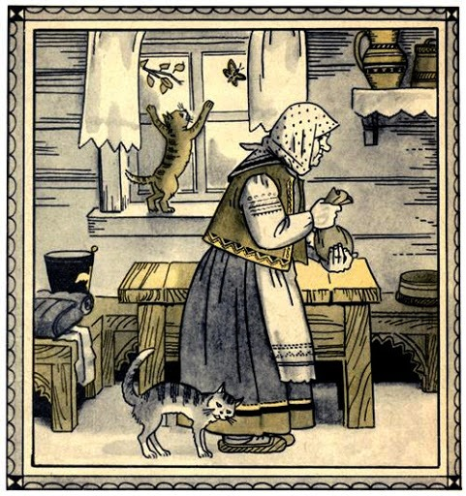
В лесу, в маленьком, покосившемся домике, жила старушка. Чтобы как-нибудь прокормиться, она собирала хворост и продавала его в деревне. Старушка жила одна, боялась воров и на ночь крепко запирала дверь и окна.
Как-то ночью шел сильный дождь. Старая избенка дрожала от раскатов грома. Было очень холодно. Старушка сидела у огня.
Вдруг раздался сильный стук в дверь, старушка испугалась, подошла к двери и спросила:
— Кто там?
— Откройте, пожалуйста! — ответил снаружи чей-то голос.- Я заблудился в лесу, весь вымок и дрожу от холода… — Кто вы такой?
— Хосе.
Старушка была глуховата. Она переспросила:
— Как вы сказали?
Путник, думая, что она хочет знать его полное имя, громко прокричал:
— Хосе Мария Андрее Флорес Фернандес.
Услышав столько имен, старушка совсем перепугалась.
— Ступайте своей дорогой! — сказала она.- Мой дом очень маленький, в нем не поместится столько людей!

